Misiones de Texas: Parte Dos Avanzadas

Unidad 3: La época colonial española

Nombre: |  | Fecha: |  | Periodo:

Esta es la segunda parte de tu lección de Texas Missions. En esta parte de la tarea, tomarás apuntes sobre las misiones de Texas presentadas por otros grupos de tu clase. No registrarás aquí información sobre tu propia misión.
Mapa de misiones: A medida que cada grupo la presente, marca la ubicación aproximada de su misión en el mapa de abajo. Etiqueta la misión con su nombre más básico. Escribe de forma ordenada y clara.
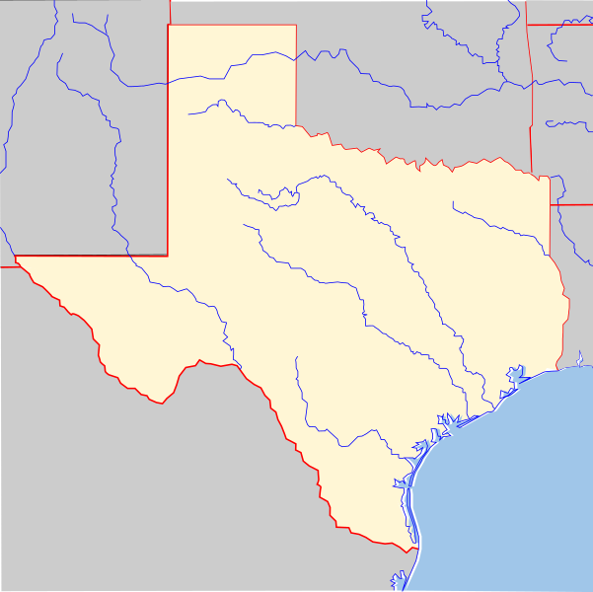

Nombre de la misión:
Fecha:

Objetivo(s) específico(s) de la misión | Gente de la Misión

Desafíos | Logros

Datos interesantes | Resultado

Nombre de la misión:
Fecha:

Objetivo(s) específico(s) de la misión | Gente de la Misión

Desafíos | Logros

Datos interesantes | Resultado

Nombre de la misión:
Fecha:

Objetivo(s) específico(s) de la misión | Gente de la Misión

Desafíos | Logros

Datos interesantes | Resultado

Nombre de la misión:
Fecha:

Objetivo(s) específico(s) de la misión | Gente de la Misión

Desafíos | Logros

Datos interesantes | Resultado

Nombre de la misión:
Fecha:

Objetivo(s) específico(s) de la misión | Gente de la Misión

Desafíos | Logros

Datos interesantes | Resultado

Nombre de la misión:
Fecha:

Objetivo(s) específico(s) de la misión | Gente de la Misión

Desafíos | Logros

Datos interesantes | Resultado

